Adieu aux Armes du LCL MARTEL (DMD du LOT)
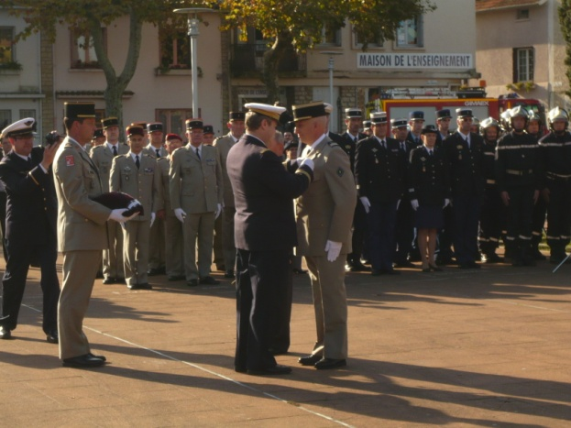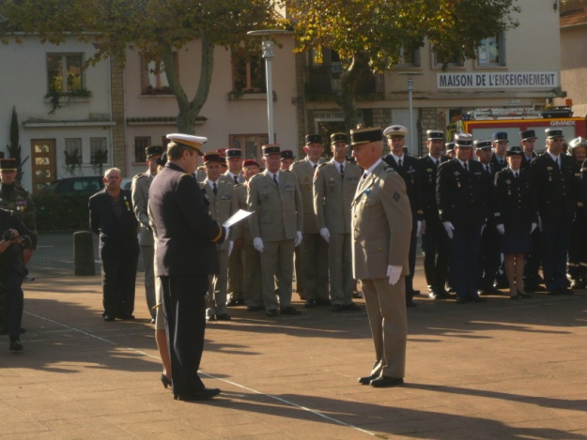
Photo de gauche: Lors de la cérémonie au monument aux morts le 11 novembre 2011 à Cahors. Le Chef d'Etat Major de la zone de défense Sud Ouest, le Colonel CASTAN décore, au nom du Président de la République Française, le LCL MARTEL de la médaille de l'Ordre National du Mérite.
Photo de droite: Adieux aux armes du LCL MARTEL. Le Colonel CASTAN retrace le parcours du LCL MARTEL en détaillant chaque étapes avec les diverses responsabilités qu'il a tenues pendant sa brillante carrière.
Le LCL MARTEL a été un vrai leader, il a développé l'équipe de réservistes opérationnels et citoyens lotoise…
Dynamique et plein d'humour il su les rassembler autour de ses nombreux projets.

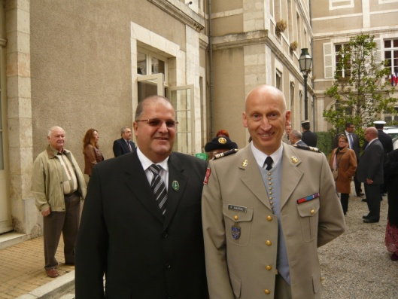

Dans la salle de réception de la préfecture le 10 novembre 2011
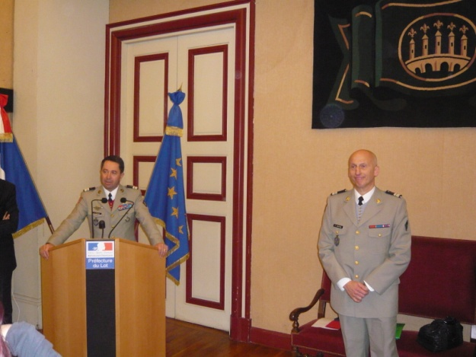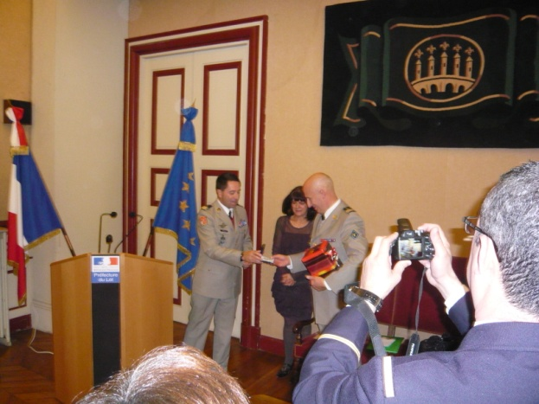
Le LCL ZAVRAS, nouveau Délégué Militaire Départemental du LOT prend acte de l'important chantier mis en œuvre par son prédécesseur, le LCL MARTEL. Il s'engage à continuer le chantier en cours et à développer d'autres actions avec le concours des réservistes opérationnels et citoyens.
Il lui remet le cadeau de la part de l'ensemble des personnels de la DMD et des réservistes Lotois en lui souhaitant "bon vent" pour la suite.

